АДМИНИСТРАЦИЯ
МУНИЦИПАЛЬНОГО ОБРАЗОВАНИЯ
ГОРОДСКОЙ ОКРУГ ЛЮБЕРЦЫ
МОСКОВСКОЙ ОБЛАСТИ

ПОСТАНОВЛЕНИЕ

06.07.2021 № 2286-ПА

г. Люберцы

О внесении изменений в Схему размещения рекламных конструкций на территории городского округа Люберцы Московской области

В соответствии с Федеральным законом от 06.10.2003 № 131-ФЗ
«Об общих принципах организации местного самоуправления в Российской Федерации», Федеральным законом от 13.03.2006 № 38-ФЗ «О рекламе», Уставом городского округа Люберцы Московской области, Постановлением администрации муниципального образования городской округ Люберцы Московской области от 06.11.2018 № 4304-ПА «Об утверждении Положения о порядке установки и эксплуатации рекламных конструкций на территории муниципального образования городской округ Люберцы Московской области», Распоряжением администрации муниципального образования городской округ Люберцы Московской области от 22.10.2019 № 140-РА «О наделении полномочиями заместителя Главы администрации Семёнова Александра Михайловича», письмом Главного управления по информационной политике Московской области от 25.06.2021 №35Исх-2601/, в целях совершенствования деятельности по размещению наружной рекламы на территории городского округа Люберцы Московской области, постановляю:
- Внести в Схему размещения рекламных конструкций на территории городского округа Люберцы Московской области, утвержденную Постановлением администрации муниципального образования городской округ Люберцы Московской области от 20.08.2019 № 3078-ПА (далее- Схема) следующие изменения:
  - Дополнить Схему позициями № 1700, 1701, 1702 согласно приложению к настоящему Постановлению.
- Опубликовать настоящее Постановление в средствах массовой информации и разместить на официальном сайте администрации в сети «Интернет».
- Контроль за исполнением настоящего Постановления оставляю за собой.

Заместитель Главы администрации А.М.Семенов
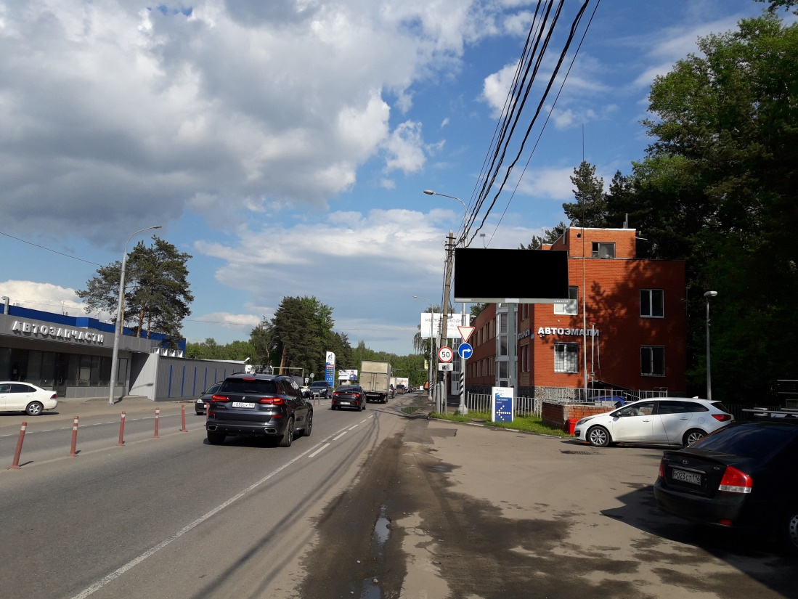

Приложение

к Постановлению администрации

городского округ Люберцы

Московской области

от 06.07.2021 г. № 2286-ПА

АДРЕСНАЯ ПРОГРАММА УСТАНОВКИ И ЭКСПЛУАТАЦИИ
РЕКЛАМНЫХ КОНСТРУКЦИЙ

№ п/п | Адрес установки и эксплуатации РК | № РК по карте | Вид РК | Тип РК | Размер РК | Кол-во сторон РК | Общая площадь информационного поля РК, кв.м. | Собственник или законный владелец имущества, к которому присоединяется РК | Кадастровый номер участка | Номер и дата выписки из ЕГРП
632 | Московская область, городской округ Люберцы, город Люберцы, улица Инициативная, участок 1А/1 | 1700 | ЩОС | Внутренний подсвет | 3х6 | 2 | 36 | Сударев Юрий Васильевич | 50:22:0010109:37007 | № 99/2021/  374261548 от 07.02.2021 г.
633 | Московская область, городской округ Люберцы, г. Люберцы, ул. Красногорская, д. 23Б с1 | 1701 | ЩОС | Внутренний подсвет | 3х6 | 2 | 36 | ИП Осипов Георгий Вячеславович; Дроздов Вячеслав Иванович | 50:22:0010106:814 | № 99/2021/  375380998 от 12.02.2021 г.
634 | Московская область, городское округ Люберцы, ул. 8 Марта, д. 51 | 1702 | ЩОС | Внутренний подсвет | 3х6 | 2 | 36 | Тверской Иван Александрович; Богатырева Светлана Владимировна | 50:22:0010102:3923 | № 99/2021/  392079324 от 09.05.2021 г.

